09/03/2023
RENAULT AUSTRAL é o “CARRO DO ANO 2023” EM PORTUGAL e o megane E-Tech 100% elétrico é o “elétrico do ano”

O Renault Austral foi eleito “Carro do Ano 2023”, em Portugal, mas também foi distinguido como o “Híbrido do Ano”. O SUV techno da Renault foi a escolha de um júri composto por 20 jornalistas dos principais órgãos de comunicação social do país. A estética, performances, segurança, fiabilidade, preço e sustentabilidade ambiental foram algumas das áreas de avaliação. O Austral é o quarto modelo da Renault a vencer o mais antigo e prestigiado prémio atribuído a um produto automóvel no nosso país. Mas também o Megane E-Tech 100% Elétrico foi distinguido como o “Elétrico do Ano”. Com três distinções máximas, a Renault foi, assim, a grande vencedora do Seguro Directo Carro do Ano/Troféu Volante de Cristal 2023.

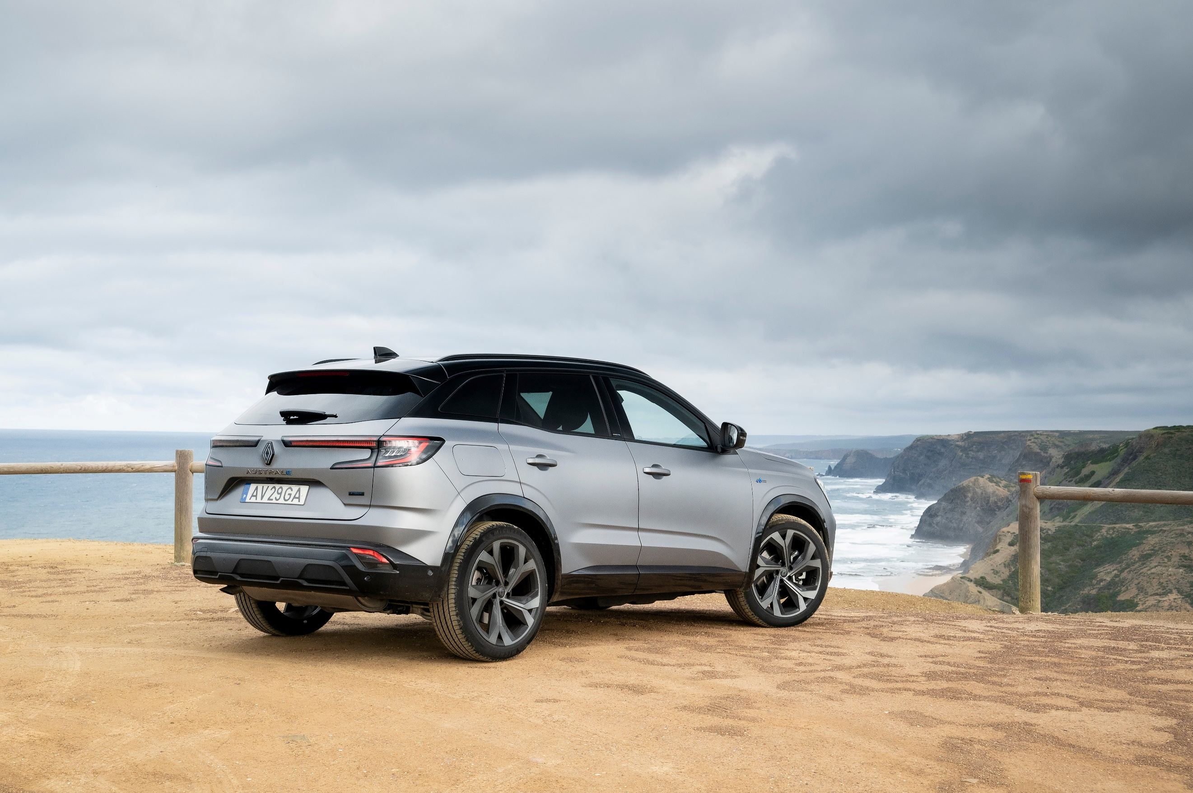
Depois do 21, do Laguna e do Megane, o Austral venceu para a Renault o título de “Carro do Ano 2023”, em Portugal, mas também foi distinguido como o “Híbrido do Ano”. Escassas semanas após a chegada ao mercado nacional, o júri do Seguro Directo Carro do Ano/Troféu Volante de Cristal 2023 rendeu-se ao novo SUV do segmento C da Renault. Uma proposta que se diferencia pelo design distinto, pelo espaço a bordo, pela qualidade percebida, pelo prazer de condução proporcionado pelas motorizações híbridas, pelos equipamentos tecnológicos, bem como pelos avançados sistemas de segurança e de ajuda à condução. Outro dos vencedores da iniciativa foi o Renault Megane E-TECH 100% Elétrico, que foi distinguido como o “Elétrico do Ano” em Portugal.
Três prémios que fazem jus ao “Renaulution”. O novo plano estratégico apresentado há dois anos pela Renault, que preconiza um novo posicionamento da marca, nomeadamente uma “nouvelle vague” de produtos com notáveis progressos em qualidade, sofisticação e tecnologia. Um enorme salto qualitativo que permite assumir que há uma Renault antes e depois do “Renaulution”.
O Renault Austral “Carro do Ano” 2023 em Portugal
Disponível com cinco níveis de equipamento, a partir de 34.200 euros, e com uma gama de motores híbridos que vão até aos 200 cavalos de potência, o Renault Austral é o mais recente SUV do segmento C do mercado e uma referência em eficiência energética e ambiental e são os números que o confirmam: consumos a partir de 4,6l/100Km, apenas 102g de Co² de emissões e a capacidade de rodar 80% do tempo, em modo 100% elétrico, em circuito urbano.
Em termos de design exterior, o Renault Austral concilia conceitos que até pareciam ser inconciliáveis, ao ser estatutário, distinto, tecnológico e, ao mesmo tempo, atlético, musculado e robusto.
Já no habitáculo, a qualidade percecionada, o rigor da montagem bem como a qualidade dos materiais e dos acabamentos estão ao nível dos segmentos superiores. E se, a habitabilidade e o conforto honram os mais icónicos familiares que marcaram a história da Renault, o ambiente é high-tech no sentido estrito do termo. Nesse sentido, impressiona o ecrã OpenR, um painel de instrumentos que integra a navegação e o sistema multimédia, mas também o melhor dos serviços e aplicações da Google.
O Renault Austral conta com o impressionante número de 32 sistemas de ajuda à condução (ADAS), configurações MULTI-SENSE, bem como o 4CONTROL Advanced, a terceira geração do inédito sistema de quatro rodas direcionais desenvolvido pela Renault. Um leque de tecnologias úteis, proativas e inteligentes pensadas para o conforto, prazer de condução e segurança a bordo.
O Austral é o primeiro modelo da Renault projetado em função da plataforma CMF-CD, beneficiando de uma gama de motorizações inovadoras. Para além da novíssima geração do sistema E-TECH Full Hybrid, com sistema de 400V, que debita até 200 cavalos de potência, referência para mais dois motores a gasolina: um Mild Hybrid 12V com 140 e 160 cavalos de potência.
O Austral é o quarto Renault a vencer o título de “Carro do Ano”, em Portugal, mas este é só mais um dos muitos prémios já conquistados pelo novo SUV da marca. Recorde-se que 31 jornalistas do júri da AUTOBEST, de outros tantos países europeus, também elegeram o Austral como “Best Buy Car of Europe 2023”. Ou seja, o modelo que melhor corresponde aos critérios de compra dos consumidores europeus. O prémio SMARTBEST 2023 foi outro dos conquistados, reconhecendo a excelência do sistema multimédia OpenR Link conectado com o Google Automotive Services, tornando assim o Austral o melhor automóvel conectado da Europa.
O Renault Megane E-Tech 100% Elétrico o “Elétrico do Ano”
O Megane E-Tech 100% elétrico é o primeiro automóvel elétrico da geração 2.0. Sim, segunda geração, uma vez que, para a Renault, o desafio da mobilidade elétrica começou há 12 anos. Um pioneirismo e um capital de experiência únicos, que se traduzem em mais de 400.000 automóveis elétricos vendidos, mais de 10 mil de milhões de quilómetros acumulados, 100% das Redes de Concessionários e mais de 30.000 profissionais com formação em tecnologia eletrificada e o desenvolvimento de diferentes soluções para a utilização de baterias em segundo ciclo de vida.
Uma experiência da marca sem paralelo no mercado e que, no caso do Renault Megane E-Tech 100% Elétrico, resulta em mais de 300 patentes exclusivas, nas baterias mais finas do mercado (apenas 11cm de espessura) e no facto de ser cerca de 100kg mais leve que os concorrentes diretos.
Disponível com três níveis de equipamento, a partir de 36.750 euros, e com uma gama de motores que vai até aos 220 cavalos de potência, o Megane E-Tech 100% Elétrico, a exemplo do Austral, personifica a transformação da Renault: representa um gigantesco salto em frente em todos os aspetos, é emocionante de ver e de conduzir, beneficia de 26 dispositivos de ajuda à condução e orgulha-se de ser um automóvel tecnológico único, com um interior adornado por uma verdadeira joia da coroa, o ecrã OpenR, que combina o painel de instrumentos e o interface multimédia, tudo no seio da mesma unidade.
Inovador no design, referência em eficiência energética e um genuíno concentrado de tecnologia, o Megane E-Tech 100% Elétrico é o primeiro símbolo da extraordinária revolução que está a ser operada na Renault. Um resultado da “Renaulution”. Um Megane do futuro que é já do… presente!

